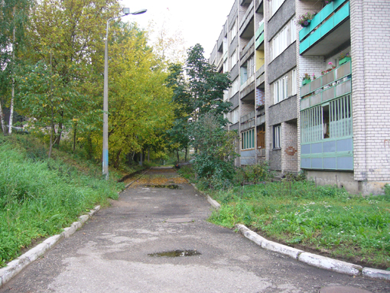

Att.1. Dīķu iela

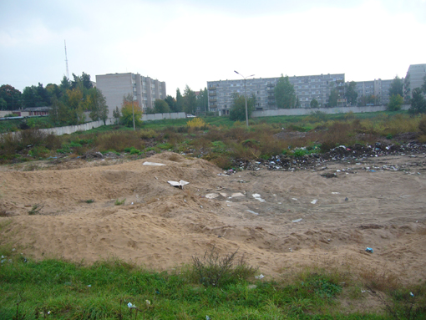

Att.2. Apbūvei paredzētā teritorija.

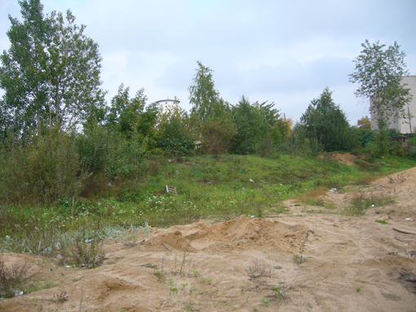

Att.3. Apbūvei paredzētā teritorija. Skats no SIA “Labiekārtošana” zemesgabala

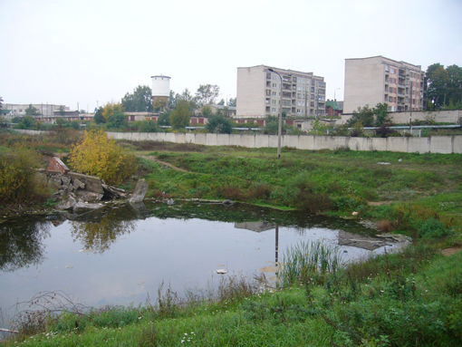

Att.4. Apbūves teritorijā esošais mākslīgais dīķis.

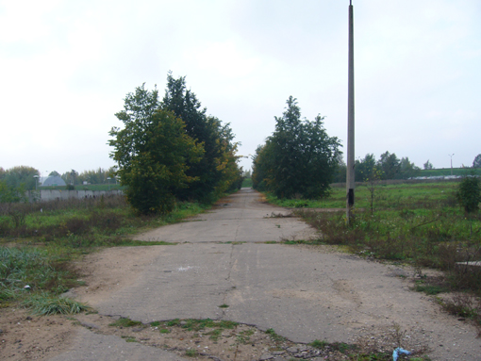

Att.5. Skats uz esošo asfalta piebraukšanas ceļu.

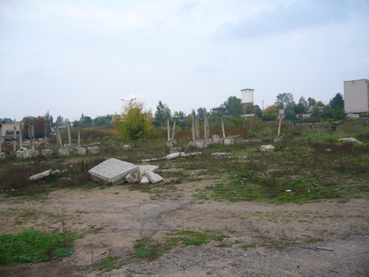

Att.6. Degradētā teritorija

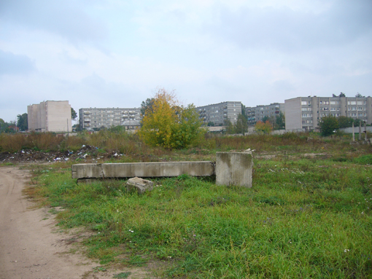

Att.7. Skats uz daudzstāvu dzīvojamām mājām Dīķu, Malu ielu rajonā.

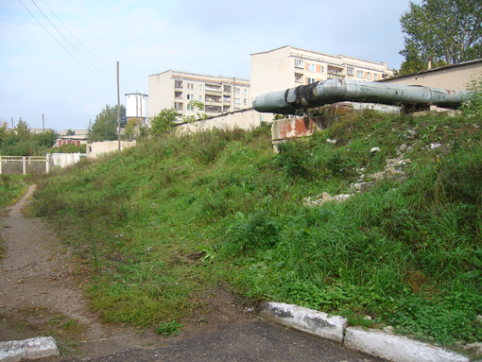

Att.8. Skats no Dīķu ielas 47

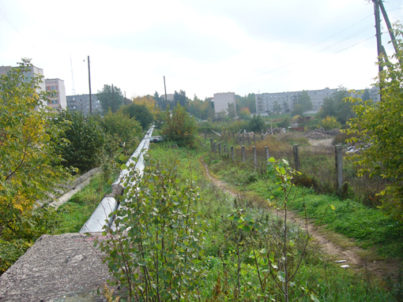

Att.9. Skats no 2. Preču ielas. Siltumtrases gaisa vadi.

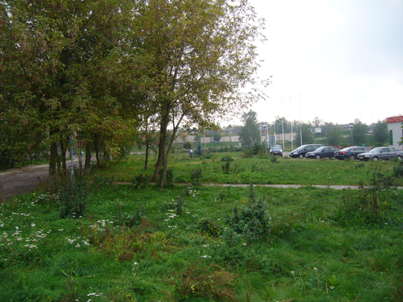

Att.10. Skats uz plānoto piebrauktuvi.

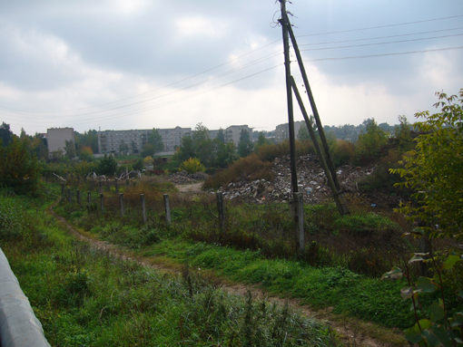

Att.11. Skats uz detālplānošanas teritoriju

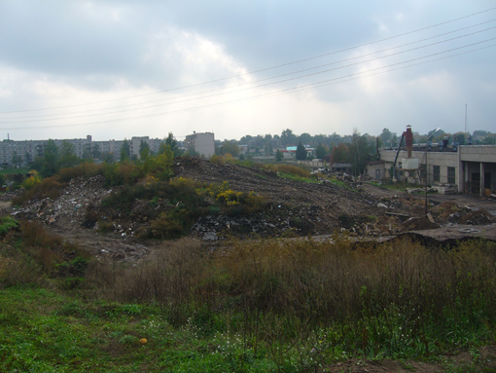

Att.12. Skats uz blakus esošo zemesgabalu

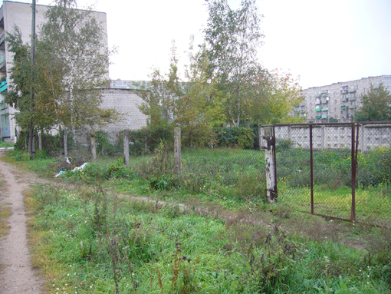

Att.13. Skats uz sūkņu staciju un stādaudzētavu.

